Česká zemědělská univerzita v Praze
Fakulta agrobiologie, potravinových a přírodních zdrojů
Katedra pedologie a ochrany půd


Kontaminace půd thaliem v oblastech těžby polymetalických rud

Bakalářská práce

Vedoucí práce: RNDr. Aleš Vaněk Ph.D.
Autor práce: Kateřina Kozáková

2010

Prohlášení
Prohlašuji, že jsem bakalářskou práci na téma Kontaminace půd thaliem v oblastech těžby polymetalických rud vypracovala samostatně a použila jen pramenů, které cituji a uvádím v přiložené bibliografii.
V Praze dne: 14. 4. 2010

Poděkování
Touto cestou bych ráda poděkovala RNDr. Aleši Vaňkovi Ph.D. za odborné vedení, konstruktivní připomínky, pomoc při laboratorním zpracování výsledků a především za trpělivost při tvorbě této bakalářské práce. Velký dík také bezpochyby patří mým rodičům, kteří mě po celou dobu studia podporovali.
Souhrn
Významný vliv na kontaminaci životního prostředí thaliem (Tl) má těžba a zpracování Zn-Pb rud. Vzhledem k vysoké toxicitě Tl představuje kontaminace životního prostředí tímto kovem vážný enviromentální problém. Polymetalická Zn-Pb důlní oblast Olkusz (Horní Slezsko, Polsko) je vlivem dlouhodobé intenzivní těžby a metalurgie rud významně kontaminována Tl. Tento fakt se projevuje zejména ve vysokých hodnotách Tl v oblasti hydrosféry a pedosféry.
V oblasti Olkusz byly vzorkovány dva profily lesních půd kontaminovaných primárně buď metalurgií (podzol modální), nebo důlním průmyslem (regozem dystrická). Ke sledování frakcionace a mobility Tl ve studovaných půdách byla použita standardizovaná BCR sekvenční extrakce.
Z výsledků je patrné, že výrazně více mobilního (labilního) Tl bylo u půdy kontaminované popílkem ze zpracování rud (podzol modální). Vertikální migraci Tl u tohoto půdního typu potvrzuje relativně vyrovnaná distribuce a frakcionace Tl směrem do hloubky půdního profilu. U půdy kontaminované důlním odpadem (regozem dystrická) byla prokázána extrémě vysoká koncentrace Tl (> 180 mg Tl.kg⁻¹) v nadložním organickém horizontu. Ve vertikálním rozložení Tl se projevil významný rozdíl v závislosti na frakci a horizontu. Thalium u tohoto půdního typu bylo dominantně vázáno v reziduální frakci, odpovídající dominantně sulfidickým minerálům.
Summary
Significant impact on environmental contamination has the thallium (Tl) mining and processing of Zn-Pb ores. Due to the high toxicity of Tl, represents environmental contamination by this metal a serious environmental problem. Polymetallic Zn-Pb mining area Olkusz (Upper Silesia, Poland) is significantly contaminated with Tl long-term intensive mining and ore metallurgy. This fact is reflected especially in the high values of Tl in the hydrosphere and pedosphere.
In the Olkusz were sampled two profiles of forest soils contaminated primarily either with metallurgy (podzol modal), or the mining industry (regozem dystrická). To monitor the fractionation and mobility of Tl in soils have been used standardized BCR sequential extraction.
The results show that significantly more mobile (unstable) Tl was detected in the soil contaminated by ash from the ore processing (Haplic Podzol). Vertical migration of Tl in the soil type confirms a relatively balanced distribution and fractionation of Tl in the direction of depth of soil profile. For soil contaminated with mining waste (Dystric Arenosol) has been found extremely high concentrations of Tl (> 180 mg Tl.kg⁻¹) in forest organic horizon. Vertical distribution of TL showed a significant difference depending on the fraction and horizon. Thallium in this type of soil was the dominant subject in the residual fraction, corresponding with the dominant sulphide minerals.

Obsah
1. CÍL PRÁCE…………………………………………………………………… 1
2. ÚVOD……………………………………………………………………..…… 2
3. LITERÁRNÍ REŠERŽE………………………………………………..…….. 3
3.1 OBECNÉ INFORMACE O Tl…………………………………………. 3
3.1.1 Fyzikálně-chemické vlastnosti Tl…………………………….. 3
3.1.2 Historie, produkce a využití Tl……………………………….. 3
3.2 PŘÍRODNÍ A ANTROPOGENNÍ ZDROJE Tl V PŘÍRODĚ…………. 4
3.2.1 Přirozené zdroje Tl v přírodě…………………………………. 4
3.2.1.1 Zastoupení Tl v zemské kůře…………………………… 5
3.2.1.2 Obsah Tl v půdě…………………………………...……. 5
3.2.2 Antropogenní zdroje Tl v přírodě…….………………………. 6
3.3 DŮLNÍ A METALURGICKÝ PRŮMYSL A JEJICH VLIVY
NA ŽIVOTNÍ PROSTŘEDÍ……………………………………………. 7
3.3.1 Hlavní oblasti důlního a metalurgického průmyslu………….. 7
3.3.2 Odpady z důlní a metalurgické činnosti………………………. 9
3.4 GEOCHEMICKÉ CHARAKTERISTIKY Tl V PŮDÁCH...…………… 10
3.4.1 Sorpce…………………………………………………………… 10
3.4.2 Precipitace………………………………………………………. 12
3.5 BIOLOGICKÁ DOSTUPNOST Tl……………….……………………... 13
3.5.1 Rostliny………………………………………………………….. 13
3.5.2 Mikroorganismy, zvířata a lidé………………………………… 15
3.6 TOXICITA Tl…………………………………………………………… 16
3.6.1 Akutní toxicita………………………………………………….. 16
3.6.2 Chronická toxicita………………………………………………. 17
4. MATERIÁLY A METODIKA……………………………………………...….. 18
4.1 LOKALIZACE ODBĚRU PŮDNÍCH VZORKŮ…………………….…. 18
4.2 Fyzikálně-chemické CHARAKTERISTIKY PŮDNÍCH
VZORKŮ……………………………………………………………….... 20
4.2.1 Stanovení pH…………………………………………………….. 20
4.2.1.1 Stanovení aktivní půdní reakce potenciometricky
(pH_{H2O})…………………………………………………… 20
4.2.1.2 Stanovení výměnné reakce (pH_{KCl})……………………… 20
4.2.2 Zrnitostní rozbor………………………………………………… 20
4.2.3 Stanovení kationtové výměnné kapacity (KVK)………………. 21
4.2.4 Stanovení celkového C (TC) a S (TS)…………………….……. 21
4.2.5 Stanovení amorfních nebo slabě krystalických oxidů
Fe, Mn a Al.…………………………………………………….... 21
4.3 SEKVENČNÍ EXTRAKCE METODOU BCR………………………….. 22

5. VÝSLEDKY……………………………………………………………………... 24
5.1 FYZIKÁLNĚ-CHEMICKÉ VLASTNOSTI……………………………... 24
5.1.1 Regozem dystrická………………………………………………. 24
5.1.2 Podzol modální………………………………………………….. 24
5.2 SEKVENČNÍ EXTRAKCE METODOU BCR…………………………. 24
6. DISKUSE………………………………………………………………………... 28
7. ZÁVĚR………………………………………………………………………….. 29
8. SEZNAM POUŽITÉ LITERATURY…………………………………………. 30

Seznam obrázků
Obrázek 1. Minerální formy obsažené v rhizosféře půd z oblasti jižního Polska…….. . 8
Obrázek 2. Mineralogické složení flotačního odpadu z oblasti Olkusz…………….. . 10
Obrázek 3. Precipitované částice vzniklé po 24 h při 98,7°C z roztoku
0.3 M Fe(SO₄)_{1.5}, 0.098 M Na ( Na₂SO₄), a 0.002 M Tl (Tl₂SO₄)
při pH 1,6………………………………………………………………….. 13

Mapa 1. Mapa studované oblasti Olkusz…………………………………………... 18
Mapa 2. Lokalizace půdního profilu 1 (regozem dystrická) podle GPS dat……… 19
Mapa 3. Lokalizace půdního profilu 2 (podzol modální) podle GPS dat……….. .19

Graf 1. Zastoupení jednotlivých frakcí Tl v půdním profilu regozem dystrická… 25
Graf 2. Zastoupení jednotlivých frakcí Tl v půdním profilu podzol modální…….. 25

Seznam tabulek
Tabulka 1. Akumulace Tl v různých rostlinných částech v závislosti
na obsahu Tl v rhizosféře…………………………………….…………….... 15
Tabulka 2. Běžné koncentrace Tl v lidských tekutinách a tkáni………………………… 16
Tabulka 3. Smrtelné dávky Tl u zvířat a člověka…………………………………...….... 17
Tabulka 4. Půdní parametry sledovaných půdních typů………………………………… 26
Tabulka 5. Koncentrace Tl²⁰⁵ v jednotlivých frakcích…………………………………. 27
- CÍL PRÁCE
Cílem rešeržní části bakalářské práce bylo popsat obecné vlastnosti thalia (Tl), jeho zdroje v životním prostředí, obecné geochemické charakteristiky v geologickém prostředí, vliv polymetalické důlní činnosti a primární metalurgie na mobilizaci Tl a jeho chování v půdě a v neposlední řadě jeho biologickou dostupnost a toxicitu.
Cílem experimentální části práce bylo stanovit distribuci a frakcionaci Tl u vybraných půdních profilů v závislosti na zdroji kontaminace, tzn. důlním odpadem z flotace Zn-Pb rud a metalurgickým popílkem.

2. ÚVOD
Thalium je vysoce toxický kov. Jedná se o prvek s relativně snadnou biologickou dostupností, a tudíž i s vysokým rizikem intoxikace živočichů a lidí. Výskyt Tl v nekontaminovaném prostředí souvisí zjména s výskytem sulfidických rud jako je například galenit, sfalerit, pyrit a podobně. Těžba a metalurgie těchto rud může způsobovat významnou kontaminaci životního prostředí, zejména pak hydrosféry a pedosféry. Mezi další možné polutanty obsahující Tl patří zejména popílek pocházející ze spalování uhlí a z cementárenského průmyslu.
Oblast Olkusz v jižním Polsku je již více jak 50 let vystavena intenzivní kontaminaci Tl pocházející z metalurgie a důlního průmyslu Zn-Pb rud. Odpady z těchto provozů obsahují mateeriály extrémně nabohacené Tl (až X00 mg Tl.kg⁻¹) (Kucha & Jędrzejczyk, 1995). Mobilita a sorpce Tl je závislá na mnoha faktorech jako je pH, klimatické podmínky, hodnota KVK, mineralogické složení půdy, ale také na zdroji kontaminace.

3. LITERÁRNÍ REŠERŽE
3. 1 OBECNÉ INFORMACE O Tl
3.1.1 Fyzikálně-chemické vlastnosti Tl
Thalium náleží do IIIA skupiny periodické tabulky prvků. Jedná se o šedobílý, lehký a kujný kov. Relativní atomová hmotnost Tl je 204,4, specifická hmotnost 11,85 g.cm⁻³ a bod tání 303°C (Adriano, 2001).
Thalium se vyskytuje ve dvou oxidačních stupních +I a +III, z nichž +I je v přírodním prostředí nejčastější. Přirozeně vyskytujícími se izotopy Tl jsou ²⁰³Tl a ²⁰⁵Tl s tím, že dominantní je ²⁰⁵Tl (průměrné zastoupení ²⁰⁵Tl je 70,5 %) (Adriano, 2001).
Thalium vykazuje podobné chemické vlastnosti jako draslík (K) a rubidium (Rb). Tento fakt vychází ze stejného mocenství a velice podobných iontových poloměrů těchto prvků, které jsou Tl⁺ 0,147 nm, K⁺ 0,133 nm a Rb⁺ 0,147 nm (Merian, 1991).
Thalium je prvek s vysokou afinitou k oxidům (Mn, Fe) a zejména pak k sulfidům (Zn, Fe, Pb a Cu). Důležitou chemickou vlastností thalných sulfidů a karbonátů, obzvláště při jejich získávání, je jejich snadná rozpustnost v kyselinách a nerozpustnost v alkalických roztocích (Nriagu, 1998).

3.1.2 Historie, produkce a využití Tl
Thalium bylo objeveno Crooksem v roce 1861. Jedná se o významný vedlejší produkt při zpracování zinečnatých rud. Při jejich zpracování je Tl akumulováno zejména v metalurgických popílcích, případně reziduích jako kamínek nebo struska. Zvýšené obsahy Tl byly zaznamenány rovněž ve vedlejších produktech metalurgie Pb, Cu a Fe (Nriagu, 1998).
Mezi největší komerční producenty Tl na světě patří Německo, Belgie, Holandsko, Rusko, Mexiko, Kanada a Japonsko (Bascle, 1980).
Sloučeniny Tl byly v minulosti využívány především jako jedy na hubení hlodavců a v zemědělství jako specifické pesticidy. Aplikace pesticidů Tl byla v 60. letech 20. století zakázána (Bascle, 1980).
Za II. světové války bylo mnoho thalných halogenidů, sulfidů a selenidů využíváno ve vojenském průmyslu pro výrobu laserů a akusticko-optických zařízení. Thalné halidy slouží pro přenos infračerveného záření a k detekci a vyloučení jeho radiace. Hlavní sloučeniny Tl jsou užívány v analytické chemii a při biochemických výzkumech. V současnosti se Tl přidává do optických skel, které díky němu získávají lepší fyzikální vlastnosti jako je světelný lom (Nriagu, 1998).

3.2 PŘIROZENÉ A ANTROPOGENNÍ ZDROJE Tl V PŘÍRODĚ
3.2.1 Přirozené zdroje Tl v přírodě
Přirozeně zvýšené koncentrace Tl v životním prostředí byly především zaznamenány v oblastech s výskytem sulfidických ložisek (zejména Fe, Cu, Pb, a Zn), uhelných ložisek a některých sedimentárních hornin. Vzhledem k izomorfní substituci Tl+ za K+ byly v některých případech pozorovány relativně vysoké obsahy (> 5 mg.kg⁻¹) v kyselých magmatických horninách jako granit, syenit atd. (Kazantzis 2000).
Na světě je několik oblastí s vysokou koncentrací Tl. Jednou z nich je Alshar v Makedonii, další například některé oblasti těžby kovových rud v Polsku, kde koncentrace Tl dosahují až 5 mg.kg⁻¹ (Smith a Carson, 1977).
Ačkoliv průměrné koncentrace Tl v Číně nedosahují abnormálních koncentrací, v provincii Xiangquan se vyskytují deposity s nadprůměrným obsahem Tl (250 t). Vysoký obsah Tl ovlivňuje i koncentrace v okolních půdách, kde se naměřené hodnoty pohybují v rozmezích 0,67 – 11,84 mg.kg⁻¹ (Zhou et al., 2007).
Přestože Tl není esenciálním prvkem, tvoří součást prakticky všech složek životního prostředí. V nekontaminovaných oblastech jsou hodnoty koncentrací Tl nepatrné. Například ve vzduchu obvykle < 1x10⁻⁶ mg.m⁻³, ve vodě < 1 mg.m⁻³ a ve vodních sedimentech < 1 mg.kg⁻¹. Průměrný příjem Tl je pak v nekontaminovaném prostředí 0,005 mg/den (Kazantzis, 2000).

3.2.1.1 Zastoupení Tl v zemské kůře
Thalium lze chrakterizovat jako stopový prvek. Průměrná koncentrace Tl v zemské kůře je 0,1 - 0,5 mg.kg⁻¹ (Kemper a Bertram, 1991). V usazených a přeměněných horninách je koncentrace Tl < 0,6 mg.kg⁻¹ (Nriagu, 1998). Granitické horniny obsahují Tl v rozmezí 0,35-3,60 mg.kg⁻¹ (Siender, 1968) a bazické (bazalty, gabra atd.) 0,02-0,06 mg.kg⁻¹ (Heinrichs, 1975).
Thalium v zemské kůře pouze vzácně tvoří samostatné minerály. Mezi nejdůležitější minerální fáze lze zařadit následující – lorandit (TlAsS₂), picotpaulit (TlFe₂S₃), chalkothalit (Cu₃TlS₂), vrbait (Hg₃Tl₄As₈Sb₂S₂₀), hutchinsonit ((Pb, Tl)₂(Cu, Ag)As₅S₁₀), bukovit (Cu_{3+a}Tl₂FeS_{4-a}), wallisit (PbTlCuAs₂S₅), hatchit (PbTlAgAs₂S₅), crookesit ((Cu, Tl, Ag)₂Se) a avicennit (Tl₂O₃) (Vink, 1998).
Nejvýznamnější akumulace Tl v nekontaminovaném prostředí jsou obvykle vázány na ložiska sulfidických rud. Odhaduje se, že průměrné zásoby Tl v těchto rudách činí přibližně 530 tun (Llewellyn, 1991; Nriagu, 1998). Sulfidické rudy bohaté na Tl se vyskytují především v oblastech Německa (ø = 0,46 mg.kg⁻¹), Rakouska (ø = 0,30 mg.kg⁻¹), Číny (ø = 0,58 mg.kg⁻¹) a Francie (ø = 0,29 mg.kg⁻¹) (Adriano, 2001). Mezi tyto sulfidické rudy patří například pyrit (FeS₂), sfalerit (ZnS), galenit (PbS), případně realgar (As₄S₄), které mohou obsahovat až X00 mg.kg⁻¹ (Jankovic, 1989; Voskresenskaya, 1969).

3.2.1.2 Obsah Tl v půdě
Průměrné koncentrace Tl v půdách se pohybují v rozmezí od <0,01 až 5 mg.kg⁻¹ (Nriagu, 1998).
Přirozené Tl v půdě je uvolňováno především v důsledku zvětrávacích/alternačních procesů hornin nabohacených Tl, při transportu spolu s alkalickými kovy a při fixaci Fe a Mn oxidů jílovými materiály a gely (Makridis a Amberger, 1989).
Množství a retence antropogenního Tl v půdě je závislá především na mineralogické složení půdy. Nejvyšší schopnost retence byla prokázána u půd s vysokým obsahem železa, oxidů manganu, jílových minerálů a organické hmoty. Nízká retence Tl byla naopak zaznamenána u kyselých půd (Kazantzis, 2000).
Cabala a Teper (2007) ve své studii poukazují na výskyt Tl v půdním prostředí jak ve formě primárních (pyrit, sfalerit, marcasit, galenit), tak i sekundárních minerálů (jílové minerály, Fe oxidy a hydroxidy a Zn, Fe, Mn sulfáty). Přítomnost sekundárních minerálních fází Tl byla detekována zejména v oblasti rhizosféry. Významný vliv na tvorbu těchto fází mají tedy kořenové exudáty a dále látky uvolňované hyfami hub a mikroorganismy. V důlní oblasti Olkusz (jižní Polsko) byly nalezeny koncentrace Tl v sekundárních mineralických agregátech až 139 mg.kg⁻¹.
Schopností retence Tl různých půdních typů se zabýval Qi et al. (1992). Studii prováděl na 853 půdních vzorcích z různých oblastí v Číně. Míru retence Tl jednotlivých půd charkterizoval takto: půdy stepní a pouštní < půdy lesní < podzosoly a černozemě < vysokohorské půdy (slabě loužené).
U lesních půd byla akumulace Tl prokázána především ve svrchním organickém horizontu bez migrace do nižších, na organickou hmotu chudších horizontů (Kaplan a Mattigood, 1998; Schoer a Nagel, 1980).

3.2.2 Antropogenní zdroje Tl
Ačkoliv je průměrná světová produkce Tl přibližně 15 t za rok, odhaduje se, že průmyslová výroba mobilizuje celkem 2000 – 5000 t. Například průměrná roční produkce Tl v USA činí 1000 t s tím, že cca 350 t tvoří emise z průmyslových aktivit (metalurgie, tepelný průmysl apod.), 500 t jsou pak pevné a kapalné odpady (Kazantzis, 2000). Výrazný nárůst kontaminace Tl byl zjištěn po druhé světové válce a zejména pak v období industriálního rozmachu střední Evropy a Britských ostrovů (Kazantzis, 2000; Grimalt et al., 1999)
Mezi významné zdroje Tl patří i cementárenský průmysl, jehož součástí je proces pražení pyritu, při kterém může být Tl uvolňováno (Dolgner et al., 1983). Schoer (1984) zjistil, že Tl obsažené v prachových částicích pocházejících z cementárenského průmyslu je ze 75-100 % rozpustné ve vodě, avšak v půdním prostředí může být snadno imobilizováno. Thalium obsažené v takto kontaminovaných půdách se ukázalo být ze 40 % extrahovatelné (1 M NH₄OAc v 0,01 M EDTA). Zhou a Liu (1985) uvádí, že koncentrace Tl obsažené v půdách kolem cementáren v Německu dosahují až 15 mg.kg⁻¹ a kolem bývalých důlních oblastí dosahují až 73 mg Tl.kg⁻¹.
V čínské provincii Guangdong je primárním zdrojem antropogenního Tl výroba kyseliny sírové (H₂SO₄). Hlavní surovinou této výroby je pyrit, z jehož strusky (průměrně 60 000 t/rok) se Tl uvolňuje do životního prostředí (Yang et al., 2005). Pyritová struska obsahuje v průměru 47 mg.kg⁻¹ Tl (Xie et al., 2000, 2001). Wu et al. (2000) ve své studii dále poukazují na významný vliv kyselých dešťů (pH 4) na šíření kontaminace Tl do prostředí kolem úložiště pyritové strusky.
Ewers (1988) odhaduje, že kolem 600 t Tl/rok pochází pouze ze spalování uhlí v energetickém průmyslu. Thalium je především koncentrováno (až 100 mg.kg⁻¹) v prachových částicích, které jsou nedílnou součástí atmosféry (Smith a Carson, 1977). Thalium se při procesu spalování vypařuje do ovzduší a následně kondenzuje na povrchu prachových částic (Kazantzis, 2000).
Mezi hlavní antropogenní zdroje Tl v přírodě tedy patří především těžba polymetalických rud (sfalerit, pyrit, realgar, galenit), metalurgický průmysl a emise ze spalování uhlí (Schoer, 1984) nebo i méně významná těžba zlata (Kazantzis, 1979).

3.3 DŮLNÍ A METALURGICKÝ PRŮMYSL A JEJICH VLIVY NA ŽIVOTNÍ PROSTŘEDÍ
3.3.1 Hlavní oblasti důlního a metalurgického průmyslu
Důlní a metalurgický průmysl je pro mnoho států na světě hlavním průmyslovým odvětvím přispívajícím státní ekonomice. Nelze však opomenout negativní vlivy, obzvláště na životní prostředí, které s sebou hornictví a metalurgie přináší.
Například v Makedonii má těžba kovových rud dlouholetou tradici. Ročně se zde vytěží kolem 800 000 t Pb-Zn rud a kolem 400 000 t Cu rud. Sulfidické rudy (např. stibnit, Sb₂S₃; berthierit, FeSb₂S₄) zde běžně dosahují koncentrace přesahující 0,3% Tl (Alderton et al., 2005). V případě vstupu těchto minerálů do okolního životního prostředí dochází zárověň k jeho významné kontaminaci Tl.
Obrázek 1. Minerální formy obsažené v rhizosféře půd z oblasti jižního Polska (Cabala a Teper, 2007).
a) krystalické Fe oxidy b) Fe oxidy a hydroxidy c) Fe oxidy s výskytem Zn karbonátů d) aluminosilikáty potažené vrstvou Fe a Mn oxidů e) částice složená ze sulfátů, karbonátů a oxidů obsahujících Zn, Pb, As, Cd a Fe f) Fe oxidy agregované s aluminosilikáty

Oblast severní Francie, jejíž kontaminací se zabýval Boughier et al. (2007), byla donedávna hlavním zdrojem produkce Pb a Zn. Ke kontaminaci okolního prostředí dochází především při spadu kontaminovaného popílku a při loužení odpadní hlušiny dešťovou vodou, což se projevilo převážně v blízkém vodním kanálu.
V polymetalické důlní/metalurgické oblasti Bukowno (Polsko) byly zaznamenány ve svrchních půdních horizontech koncentrace Tl přesahující X00 mg.kg⁻¹ (Lis, 2003). Kucha & Jędrzejczyk (1995) zjistili velmi vysoké hodnoty Tl především v polykrystalických formách sulfidů železa obsažených v důlních odpadech (< 5000 mg.kg⁻¹). Minerální formy z rhizosférní vrstvy ovlivněné těžbou Pb-Zn rud znázorňuje obrázek 1.
Xiao (2003) se zabýval oblastí těžby Hg-Tl rud v čínské provincii Guizhou. Koncentrace Tl v podzemních vodách zde dosáhly hodnot až 1100 µg/l. Hodnoty kontaminace půd v rizikových oblastech těžby se pak pohybují od 40 do 123 mg.kg⁻¹ (Xiao, 2004).
Méně významnou oblastí těžby polymetalických rud je Aznalcollar v jižním Španělsku. Obsah Tl v hlušině z této těžební oblasti se pohyboval v rozmezí 33,1 – 66,8 mg.kg⁻¹. V nekontaminovaných půdách byla zjištěna průměrná koncentrace 0,6 mg Tl.kg⁻¹, avšak následkem ekologické nehody v roce 1998 byly okolní půdy kontaminovány až na hodnotu 9,4 mg Tl.kg⁻¹ (Simón et al., 1999).

3.3.2 Odpady z důlní a metalurgické činnosti
Většina důlního odpadu vzniká při procesu oddělování cenných sulfidických kovů od neekonomicky využitelných sulfidů, jako je pyrit. Sulfidické rudy jsou namlety, promyty a dodatečně upraveny několika reanganty. Cenné sulfidy jsou poté odseparovány flotací a ze zbytku rudy se stává důlní odpad (Grimalt et al., 1999).

V oblasti Olkusz důlní odpad obsahoval z 80 % uhličitany (ankerite – dolomite (CaFeMg(CO3)2), vápenec a jílové minerály (ilit, montmorilonit, kaolinit), dále sulfidy a minerály Zn, Pb a Fe (20 %). Pouze nepatrné množství tvořila separační činidla (Górecka et al., 1994; Cabala, 2000). K výrazným změnám ve složení důlního odpadu došlo za posledních 20 let. Mladší odpad obsahuje relativně více Zn, Pb karbonátů a jílových minerálů (Cabala, 2004), což má významný vliv na množství sorbovaného Tl.

Důlní odpady takto bohaté na Tl jsou hlavním zdrojem kontaminace životního prostředí. Hlavní příčinou vyšších koncentrací Tl kolem důlních oblastí je převážně špatná kontrola a zabezpečení vypouštění kontaminovaných důlních odpadů do okolního prostředí (Alderton et al., 2005).
Odpady z flotačních odkališť se zabýval Lis et al. (2003). V důlní oblasti Horního Slezska (Polsko) bylo Tl ve velké míře (X000 mg.kg⁻¹) zjištěno v minerálních formách obsažených v důlních odpadech jako je například melnikovit (FeS). Thalium je z těchto minerálních forem velmi lehce uvolňováno oxidací a transportováno do půdy a vodních zdrojů, kde poté vykazuje vysoké koncentrace (až 3,24 µg.l⁻¹) i v kilometry vzdálených oblastech.
Vlivem oxidačních procesů došlo k významné kontaminaci také v oblasti těžby polymetalických rud Aznalcollar v jižním Španělsku, kde se v důsledku špatné kontroly hrází flotačního odkaliště uvolnilo do okolního prostředí kolem 100 t Tl. Kontaminované bahno obsahovalo především špatně rozpustné sulfidy, které během několika týdnů začaly oxidovat na mobilnější a tudíž i více nebezpečné sulfáty (Grimalt et al., 1999).

Obrázek 2 Mineralogické složení flotačního odpau z oblasto Olkusz (Cabal a Teper, 2007)

3.4 GEOCHEMICKÉ CHARAKTERISTIKY Tl V PŮDÁCH
3.4.1 Sorpce
Thalium je na povrchu půdních částic vázáno pouze slabou elektrostatickou silou, a tudíž je považováno za prvek snadno desorbovatelný a vysoce mobilní (Jacobson et al., 2005a).
Martin a Kaplan (1996) se zabývali ve své studii vertikální migrací Tl v půdním prostředí. Po osmnácti měsících se Tl z 89% celkového obsahu vyskytovalo v hloubce do 7,5 cm, ze 7% v hloubce 7,5-15 cm a ze 4% v hloubce 15-30 cm. Po 30 měsících se Tl vyskytovalo ve vrstvě do 7,5 cm už pouze ze 74%, v hloubce 7,5-15 cm z 19% a v 15-30 cm ze 7%. Tento výzkum tak prokázal potenciálně vysokou mobilitu Tl v půdě.
Schopnost sorpce Tl je ovlivněna řadou faktorů, jako jsou atmosferické vlivy, pH půdy, obsah a chemické složení sorbentu, ale i doba, po kterou sorpce probíhá. V kyselých půdách je Tl adsorbováno především oxidy železa, kdežto v půdách neutrálních až zásaditých je Tl sorbováno především oxidy hliníku (Martin et al., 2004).
Memon (2008) uvádí, že ideální pH pro tvorbu iontových vazeb Tl a pro jeho sorpci je 6-9.
Vlivem přítomnosti K⁺ a NH₄⁺ iontů na schopnost sorpce a mobility Tl v půdě se zabýval Jacobson el al. (2005b). Dlouhodobé pokusy (172-223 dní) však neprokázaly žádný významný vliv na sorpci Tl. Krátkodobé výzkumy (24 h) neprokázaly žádný vliv K⁺ iontů, nicméně ve všech typech půd sorpci Tl ovlivnil výskyt NH₄⁺ iontů.
Studie Yanga et al. (2005) prokázala, že přirozené (přírodní) Tl v půdě je asociováno zejména s reziduální frakcí. Naopak antropogenní Tl je dominantně tvořeno méně stabilními formami a zejména pak ve frakcích extrahovatelných kyselinou a snadno redukovatelných (cca 35%). Yang et al. (2005) studovali i imobilizaci antropogenního Tl půdními složkami. Mobilitu shrnul následovně Tl (III) karbonáty a hydroxidy > Mn oxidy a hydroxidy > Fe oxidy a hydroxidy > adsorpce na povrchu půdy, přičemž na pořadí může mít vliv pH půdy.
Lehn a Schoer (1987) zjistili, že přirozené (přírodní) Tl je zpravidla začleněno do stabilních minerálních struktur (silikáty, oxidy apod.), zatímco antropogenní Tl má tendenci být adsorbováno na povrchu minerálních nebo organických fází.
Selektivní studie sorpce Tl na Mn oxidy ukázala, že prvotní tendence povrchů Mn oxidů je vázat Tl⁺ (Dahal et al., 1998), avšak pro silnější vazbu je třeba oxidovat Tl⁺ na Tl³⁺. Thalné ionty se pak pevně sorbují na povrchu Mn oxidů nebo se srážejí na Tl₂O₃ (Kozawa and Yeager, 1965; Raogadde and Laitinen, 1974; Bidoglio et al., 1993; Dahal and Lawrance, 1996). Oxidy Mn tedy mají důležitou funkci při zadržování Tl v půdě, ale jen tehdy, pokud existují ve stabilním stavu (MnO a MnO₂ ) zatímco oxidy Fe neprokázaly téměř žádný vliv na tuto vlastnost (Jacobson et al., 2005a; Jacobson et al., 2005b). Oproti tomu při pokusné sorbci Tl na umělý bernessit ((Na, Ca)0,5(Mn⁴⁺,Mn³⁺)₂O . 1,5 H₂O) nebyly detekovány žádné Tl³⁺ ionty ani precipitované Tl₂O₃. Tento jev si autoři vysvětlují nedostatky v měření, vlivem experimentálních podmínek, výskytu jiných forem Tl³⁺ nebo příliš krátkou dobou reakce (Jacobson et al., 2005b)

Studie Lehna, Schoera (1987) a Sagera (1992) ukázaly, že většina adsorbovaného antropogenního Tl může být snadno mobilizována. Sager (1992) zaznamenal při jednoduché extrakci (1M NH₄OAC, pH 7) kontaminovaných sedimentů až 95% výtěžnost adsorbovaného Tl. Dle Sagera (1992) se jedná o důsledek převládající afinity Tl k organo-minerálnímu povrchu sedimentárních částic.

3.4.2 Precipitace
Rozpustnost Tl⁺ sloučenin ve vodném prostředí je poměrně vysoká. Její hodnoty se pohybují v rozmezí 40 – 800 g.l⁻¹, z čehož lze odvodit, že ve většině vodného prostředí Tl⁺ není schopno samostatně precipitovat (Zitko, 1975; Sager 1994).
Schopnosti Tl samostatně precipitovat brání také poměrně nízké koncentrace, ve kterých se Tl v půdním prostředí vyskytuje. Důsledkem je, že Tl převážně koprecipituje s jinými sloučeninami jako jsou oxidy a hydroxidy Mn a Fe (Shaw, 1952).
Problematikou precipitace Tl se ve své studii zabýval především Dutrizac (1997). Pozoroval srážení Tl na amonném, draselném a sodném jarositu. Thalium je schopno substituovat alkalický iont (zejména K⁺) ve struktuře jarositu. Dutrizac (1997) prokázal, že téměř 80% rozpuštěného Tl se vysráželo při formování struktury amonného jarositu. Důležitou vlastností při srážení na jarositu je schopnost Tl substituovat NH₄ skupinu v jeho struktuře. Na obrázku 3 jsou vysrážené částice Tl na sodném jarositu. Bílá jádra obsahují velké množství Tl.

Obrázek 3 Precipitované částice vzniklé po 24 h při 98,7°C z roztoku 0.3 M Fe(SO₄)_{1.5}, 0.098 M Na ( Na₂SO₄), a 0.002 M Tl (Tl₂SO₄) při pH 1,6 (Dutrizac, 1997).

3.5 BIOLOGICKÁ DOSTUPNOST THALIA
3.5.1 Rostliny
Příjem Tl rostlinami ovlivňuje řada faktorů. Akumulace Tl je variabilní rovněž v rámci jednotlivých kultivarů daných druhů rostlin. Některé rostliny z čeledi brukvovitých (Brassicaceae) se chovají jako hyperkumulátory Tl. Například ozimá řepka (Brassica napus var. napus) a v menší míře i tuřín (Brassica napus var. napobrassica) a zahradní salát (Lactuca sativa) akumulují Tl především do nadzemních částí rostliny, a to v koncentracích až 20 mg.kg⁻¹ v sušině. Jiné rostlinné druhy jako ozimá pšenice (Triticum aestivum) nebo fazol obecný (Phaseolus vulgaris) naopak akumulují Tl v menší míře a především do kořenů. Relativně vysoké koncentrace Tl (až 33 mg.kg⁻¹ v sušině) byly zjištěny ve výhoncích a semenech řepky ozimé (Brassica napus var. napus) (Pavlíčková el al., 2005).
Dostupnost Tl pro rostliny je také přímo závislá na půdní retenci. Bylo prokázáno, že výrazný vliv na tuto půdní schonost má kationtová výměnná kapacita (KVK) a obsah organické hmoty (Pavlíčková et al., 2006).
Běžné koncentrace Tl v divoce rostoucích rostlinách se pohybují kolem 0,05 mg.kg⁻¹. (Adriano, 2001). Nejvyšší koncentrace Tl byly nalezeny v huseničáku šedém (Hirschfeldia incana) z čeledi brukvovitých (Brassicaceae). Maximální hodnoty koncentrace dosáhly v květech 5,0 mg.kg⁻¹ a v plodech 3,77 mg.kg⁻¹ (Madejón et al., 2005).
Studije Al-Najara et al. (2003), která byla prováděna na hyperakumulátorech jako je kapusta (Brassica oleracea acephala) a iberka hořká (Iberis intermedia) pěstovaných na Tl kontaminovaných půdách ukázala, že schopnost fytoremediace je závislá především na formě Tl v půdě, celkové mineralogii a pH půdy.
Anderson (1999) se zabýval především možností využítí hyperakumulačních rostlin k dekontaminaci půd. Studii prováděl na iberce hořké (Iberis intermedia) a na dvojštítku hladkoplodém (Biscutella laevigata), které pěstoval na kontaminovaných půdách z Francie a Itálie. Výsledky ukázaly, že iberka hořká je schopna akumulovat až 0,4% Tl v sušině, což odpovídá koncentraci 4000 mg.kg⁻¹. Dvojštítek hladkoplodý proměnlivý pak akumuluje až 1,5% Tl, což odpovídá velmi vysoké hodnotě 13 768 mg.kg⁻¹ v sušině.
Vlivy iberky (Iberis intermedia) hořké na dekontaminaci půd obsahujících Tl se zabývali i LaCoste et al. (2001). Ze studie vyplynulo, že k redukci 1 mg.kg⁻¹ Tl na 0,1 mg.kg⁻¹ Tl obsaženého v půdě by bylo třeba 5 po sobě následujících sklizní. Pro srovnání řepka olejka by těchto výsledků dosáhla za 9 let a zelí až za 30 let. LaCoste et al. (2001) také uvedli rizikové hodnoty obsahů Tl v půdě pro využití plodin na těchto půdách pěstovaných. Pro konzumaci hrášku, cibule a salátu je bezpečná koncentrace Tl 0,7 mg.kg⁻¹. Vyšší koncentrace až 3,7 mg Tl.kg⁻¹ v půdě jsou bezpečné pouze u zelených fazolí a rajčat, u kterých není schopnost akumulovat Tl tak vysoká. Koncentrace Tl v rostlinných částech různých zemědělských plodin zobrazuje tabulka 1.

Tabulka 1. Akumulace Tl v různých rostlinných částech v závislosti na obsahu Tl v rhizosféře (Hoffman et al., 1982)
 | Obsah Tl (mg.kg⁻¹)
Rostlina | Rhizosféra | Rostlinná část | Sušina
Kedlubna | 3,7 | listy / hlíza | 35,0 / 0,10
Tuřín | 9,4 | listy / kořeny | 5,90 / 0,40
Cuketa | 5,2 | listy / stonek | 0,90 / 0,02
Okurka | 5,4 | listy / plod | 0,70 / 0,10
Řepa | 5,2 | listy / kořeny | 2,40 / 0,60
Mrkev | 3,5 | listy / kořeny | 0,30 / 0,10
Cibule | 0,9 | stonek / hlíza | 0,10 / 0,01

3.5.2 Mikroorganismy, zvířata a lidé
Vysoká náchylnost na kontaminaci půd Tl byla prokázána také u mikroorganismů. Thalium v buňkách mikroorganismů zabraňuje především tvorbě nitrátů, což může mít závažný vliv na zemědělství. Existují také názory, že je Tl přímo zapojeno do biologických cyklů mikroorganismů (Weinberg, 1977).
Thalium lze pozřít při konzumaci kontaminovaných potravin, vdechnout spolu s popílkem nebo vypít, pokud je jím kontaminována voda. Thalium je do živočišné tkáně nejsnadněji vstřebáváno (80-100%) přes membrány sliznic (Forth a Rummel, 1975). Významným jevem v biologickém cyklu je kompetitivní iontová výměna Tl+/K+, díky které lze zabránit akutní intoxikaci požitím Pruské modři (Henning a Forth, 1982). Díky těmto iontovým vlastnostem je Tl v lidském těle transportováno stejnými cestami jako K a následně akumulováno intracelulárně (Gehring a Hammond, 1967). Thalné ionty jsou pak koncentrovány ve vylučovacích orgánech, jako jsou například slinné žlázy (Sabbioni at al., 1980). Zvláštností Tl je, že vylučování probíhá především v trávicí soustavě, oproti ostatním těžkým kovů, které jsou přednostně eliminovány soustavou vylučovací. Běžné koncentrace Tl v lidském těle jsou uvedeny v tabulce 2.

Tabulka 2 Běžné koncentrace Tl v lidských tekutinách a tkáni (Tsalev a Zaprianov, 1983b; Schoer, 1984; Kemper a Bertram, 1991)
Matrix | Referenční hodnota | Množství thalia
Moč | 0,05 - 1,5 | µg / l
Krev | 0,5 - 2 | µg / l
Vlasy | < 20 | ng / g
Nehty | < 5 | ng / g
Játra | 0,5 - 3 | ng / g živé váhy
Ledviny | 1 - 4 | ng / g živé váhy
Mozek | < 1 | ng / g živé váhy
Výkaly | 1 | µg / den

3.6 TOXICITA Tl
Thalium je velmi toxický prvek, působící na všechny druhy živých organismů. Odolnost rostlin vůči vyššímu množství Tl je závislá na druhu rostliny a schopnosti Tl akumulovat ve svých orgánech. Například u zelených řas byly pozorovány toxické efekty a přerušení fotosyntézy při koncentraci > 7 mg.kg⁻¹ (Kemper a Bertram, 1991).
U intoxikace těžkými kovy musíme rozlišovat, jedná-li se o intoxikaci akutní nebo chronickou.

3.6.1 Akutní intoxikace
Akutní intoxikace se zpočátku (do 3 dnů) projevuje nevolností, zvracením a zácpou. Po krátké době (4 dny) se objeví poškození periferního i centrálního nervového systému doprovázeného hysterickým chováním a zmateností (Manzo a Sabbioni, 1988). Po dvou týdnech se mohou vyskytnout poruchy míchy spojené s paralýzou (Kazantzis, 1986). Ve 13. dnu od intoxikace se u živočichů včetně lidí projevuje poškození kůže, sliznic a kožních derivátů (Kemper a Bertram, 1991). U 25 % případů akutní intoxikace se projevily vážné zrakové problémy, především zánět očního nervu (Shamshinova et al., 1990; Moore et al., 1993; Tabandeh et al., 1994).
Fatální následky pro živočichy byly pozorovány zejména u thalného sulfátu a acetátu (smrtelné dávky jsou uvedeny v tabulce 3). Vzhledem k počtu lidí pracujících s thaliem jsou smrtelné případy většinou neodhaleny (Kemper a Bertram, 1991).

Tabulka 3 Smrtelné dávky Tl u zvířat a člověka (Smith a Carson, 1977; Weinig a Walz, 1971; Moeschlin, 1980)
Subjekt | Množství thalia  (mg.kg⁻¹ tělesné váhy) | Letální dávka
Pes | 35 – 250 | LD₁₀₀
Morče | 20 – 80 | LD₁₀₀
Krysa | 10 – 25 | LD₅₀ (orálně)
Krysa | 500 | LD₅₀ (pokožkou)
Myš | 50 – 60 | LD₅₀ (orálně)
Člověk | 10 – 15 | -

3.6.2 Chronická intoxikace
O chronické toxicitě není ještě mnoho známo. V pokusech na zvířetech se ale ukázalo, že při pravidelném užívání malých dávek thalia dochází k poškození a změně mitochondriálních procesů v nervových buňkách (Kazantzis, 1986). Na rozdíl od akutní toxicity se prakticky ve všech případech chronické intoxikace prokázaly závažné záněty očního nervu (Shamshinova et al., 1990; Moore et al., 1993; Tabandeh et al., 1994).
Některé výzkumy uvádí, že Tl nemá mutagenní a teratogenní vlastnosti. Naopak jiné studie prokázaly mutagenní vliv, zvýšený výskyt poruch DNA, prekancerózní léze v samičích orgánech u myší, jiné poškození na reprodukčních orgánech zvířat i lidí a teratogenitu u slepičích embryí (Clausen, 1981; Manzo a Sabbioni 1988).
4. MATERIÁLY A METODIKA
4.1 Lokalizace odběru půdních vzorků
Vzorky půd odebrané za účelem této studie pochází z polymetalické Zn-Pb důlní oblasti Olkusz (Horní Slezsko, Polsko). Počátek intenzivní těžby a zpracování rud ve studované oblasti spadá do 50. let 20. století; největší rozmach pak spadá do období 70. let minulého století. Zinečnaté a olovnaté rudy (dominantně sfalerit, ZnS a galenit, PbS) se zde vyskytují především ve vápencích a pískovcích z období středního triasu (Adamczyk et al., n.d.).

Mapa 1. – Mapa studované oblasti Olkusz (Cabala a Teper, 2007)
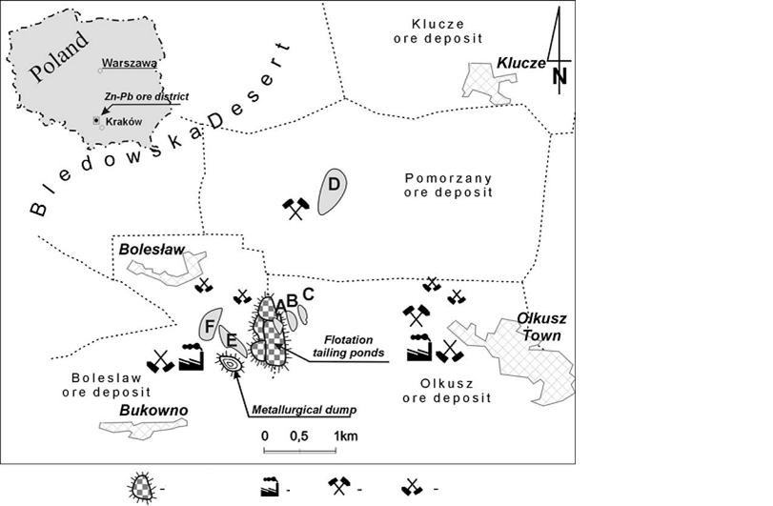
1
2
3
4
1 - Flotační odkaliště, 2 – oblasti Zn-Pb zpracování, 3 – otevřené doly, 4 – zavřené doly
Mapa 2. Lokalizace půdního profilu 1 (regozem dystrická) podle GPS dat.
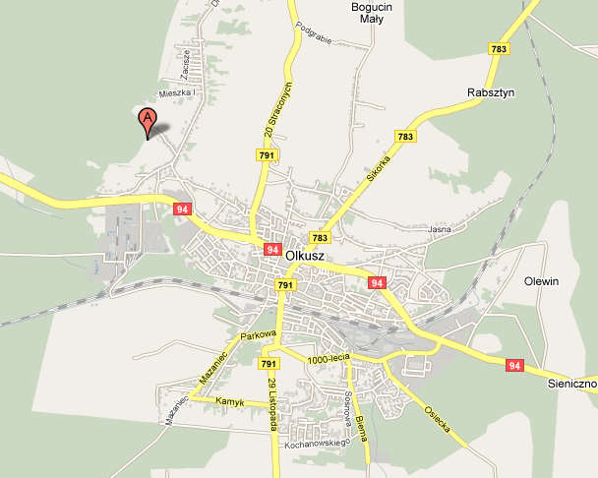

Mapa 3. Lokalizace půdního profilu 2 (podzol modální) podle GPS dat.
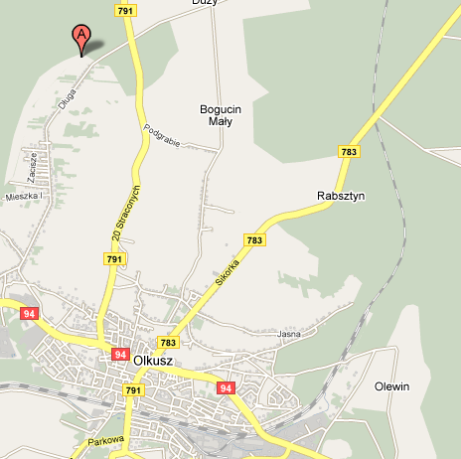
Za účelem stanovení chemických forem Tl v kontaminovaných lesních půdách byly zvoleny dva půdní typy – regozem dystrická (N50° 17´ 65,00´´, E19° 32´ 29,00´´), kontaminovaná dominantně důlním odpadem a podzol modální (N50° 18´ 88,70´´, E19° 33´ 19,20´´) kontaminovaný primarně metalurgií Zn. Přesná místa odběru byla zaznamenána pomocí GPS. Lokality odběru zobrazuje Mapa 2. a 3.

4.2 Fyzikálně-chemické charakteristiky půdních vzorků
4.2.1 Stanovení pH
4.2.1.1 Stanovení aktivní půdní reakce potenciometricky (pH H₂O)
Hodnotu aktivní reakce jsme stanovili změřením pH vodní suspenze zeminy pomocí kombinované elektrody. Bylo naváženo 10 g zeminy prosáté přes 2 mm síto, do které jsme přilili 20 cm³ H₂O zbavených CO₂ krátkým povařením. Suspenze byla míchána 5 minut a poté bylo změřeno pH (Valla a kol., 2007).

4.2.1.2 Stanovení výměnné reakce (pH KCl)
Ionty vodíku poutané půdními koloidy byly vytěsněny draselnými ionty a elektrometricky se změřila výměnná reakce půdy (Valla a kol., 2007).
Do nádoby (100 cm³) bylo naváženo 20 g jemnozemě, kterou jsme přelili 50 cm³ roztoku KCl (0,2 M). Suspenze byla promíchána tyčinkou a nechána 24 h stát. Ustálená suspenze byla promíchána a pH metrem bylo měřeno pH dokud se hodnota neustálila (Valla a kol., 2007).

4.2.2 Zrnitostní rozbor
Pro účely zrnitostního rozboru byla použita areometrická metoda podle A. Casagrande. Principem je usazování půdních částic v sedimentačním válci, při kterém je zároveň měřena hustota suspenze. Na základě naměřených hodnot je zkonstruována kumulativní zrnitostní křivka, která slouží ke stanovení obsahu jednotlivých zrnitostních frakcí (Valla a kol., 2007).
Nejprve jsme nechali zeminu 1 h vařit spolu s dispergačním činidlem a 200 cm³ vody. Na každých 10 g zeminy připadlo 10 cm³ činidla. Suspenze byla občasně míchána a současně byla dolévána odpařená voda, s tím, že bylo nutno dbát na to, aby se zemina nepřipálila. Po vychladnutí byla suspenze přelita do sedimentačního válce, poté zamíchána a ihned byl ponořen hustoměr. V průběhu sedimentace byly odečítány hodnoty na hustoměru nejprve po 30 sekundách a dále po 1, 2, 5, 15, 45, 120 a 300 minutách (Valla a kol., 2007).

4.2.3 Stanovení kationtové výměnné kapacity (KVK)
Pro účely stanovení KVK byla použita metoda podle Bowera. Princip metody spočívá v nasycení sorpčního komplexu Na⁺, přičemž přebytek Na⁺ je vymyt. Na⁺ adsorbovaný je vytěsněn NH₄⁺ a stanoven. Jeho množství se rovná sorpční kapacitě (Valla a kol., 2007).
Byly naváženy 2g jemnozemě do centrifugačních kyvet o objemu 50 cm³ a přidáno 10 cm³ 1,0 M CH₃COONa. Směs byla 5 minut třepána a dále odcentrifugována (5min, 200 ot. / min.). Supernatan byl odlit. Postup byl třikrát opakován vždy s novou dávkou CH₃COONa. Potom byla zemina 5 minut třepána s 10 cm³ 95 % C₂H₅OH a kapalina byl opět odlita. Postup byl opakován 3x. Nakonec byla zemina 3x extrahována 10 cm³ 1,0 M CH₃COONH₄ a extrakt byl vždy odlit do 50 cm³ baňky. Extrakt v baňce byl doplněn po rysku CH₃COONH₄ a pomocí plamenné fotometrie byl stanoven obsah Na (Valla a kol., 2007).

4.2.4 Stanovení celkového C (TC) a S (TS)
Stanovení celkového uhlíku a síry bylo provedeno pomocí elementárního analyzátoru ELTRA METALYT CS 1000S (Neuss, SRN). Půdní vzorky byly namlety na analytickou jemnost a v přítomnosti čistého kyslíku byl kataliticky oxidován C na CO₂ při teplotě 1250 °C. Celkové C (TC) je při úniku stanoveno infračervenou detekcí. Stejný postup je i při stanovení celkového S (TS). Stanovení celkového C a S byla vypočítána automaticky pomocí programu, který je součástí analyzátoru.

4.2.5 Stanovení amorfních nebo slabě krystalických oxidů Fe, Mn, Al
K tomuto stanovení byla použita metoda oxalátové reakce. Pro stanovení byl použit 1g vzduchem vysušené půdy, který byl spolu s 50 ml oxalátového činidla vložen do lahvičky o objemu 1000 ml. Pokud by se jednalo o půdu s vysokým obsahem extrahovatelných frakcí, použili bychom 100 ml činidla do lahvičky o objemu 250 ml. Vzniklá suspenze byla třepána 4 hodiny bez přístupu světla. Po usazení byla část supernatanu nalita do centrifugační kyvety o objemu 20 ml. Oxidy Fe, Mn a Al byly stanoveny pomocí plamenné atomové absorpční spektrofotometrie FAAS.
Příprava oxalátového činidla: Rozpustíme 16,5 g COONH₄.H₂O³ a 10,9 g (COOH)₂.H₂O⁴ spolu s 1000 ml deionizované vody.

4.3 Sekvenční extrakce metodou BCR
Krok 1. Výměnná frakce
Do centrifugační kyvety (80-100 ml) byl dán 1 g analyzované půdy a bylo přilito 40 ml kyseliny octové (CH₃COOH; 0,11 mol/l), poté byl vzorek 16 h třepán. Po uplynutí stanovené doby byl vzorek odstředěn a kapalina byla odebrána do polyethylenové uzavíratelné nádoby. Vzorek bylo nutné ihned analyzovat nebo uchovat při teplotě 4°C. Vzorek půdy byl dále promyt 20 ml destilované vody, nechán 15 min třepat, odcentrifugován a kapalina byla opatrně odlita (Rauret et al., 2000).
Krok 2. Redukovatelná frakce
Do centrifugační lahvičky s promytým vzorkem bylo přidáno 40 ml hydroxylamin hydrochloridu (NH₂OH.HCl; 0,5 mol/l) a následně byl 16 h třepán. Dále byl opakován postup z kroku 1 (Rauret et al., 2000).
Krok 3. Oxidovatelná frakce
Do centrifugační kyvety s promytým vzorkem bylo opatrně přidáno 10 ml peroxidu vodíku (H₂O₂; 8,8 mol/l). Suspenze v uzavřené kyvetě jsme nechali 1 h reagovat za občasného protřepání. Poté jsme vzorek nechali další 1 h reagovat ve vodní lázni při teplotě 85±2°C, přičemž prvních 30 min bylo nutné vzorek občasně promíchat. Po zredukování objemu na méně než 3 ml bylo přilito dalších 10 ml peroxidu vodíku. Následovalo další zahřívání po dobu 1 h při teplotě 85±2°C a prvních 30 min bylo opět nutné vzorek občasně promíchat. Po zredukování objemu na 1 ml (vzorek nesměl být ale plně vysušen) bylo zahřívání zastaveno. Do vychladlého vzorku bylo přidáno 50 ml octanu amonného (CH₃COONH₄; 1 mol/l) a poté byl 16 h třepán. Dále jsme postupovali jako v krocích 1 a 2 (Rauret et al., 2000).
Krok 4. Reziduální frakce
Sediment zbylý po předcházejících frakcích byl v mikrovlnné peci (Mars-5, CEM, Mattheus, USA) podroben celkovému rozkladu za pomoci chlorovodíkové (HCl), dusičné (HNO₃) a chloristé (HClO₄) kyseliny. Vzniklý roztok byl přelit do platinových misek a odkouřen na topné desce. Ke zbylému roztoku bylo přidáno 50 ml 2% HNO₃. Ke stanovení koncentrace Tl byla použita metoda hmotnostní spektrometrie s indukčně vázaným plazmatem (ICP-MS).

5. VÝSLEDKY
5.1 Fyzikálně - chemické vlastnosti
5.1.1 Regozem dystrická
Podle hodnot uvedených v tabulce 4 se jedná o půdní profil se silně kyselou aktivní půdní reakcí i výměnnou reakcí. Podle zrnitostního rozboru se v horizontu M jedná o půdní druh písčito jílnatý, v horizontu Ap a C se pak vyskytuje písek jílnatě zakalený. Kationtová výměnná kapacita (dále KVK) v horizontu O je vysoká, v horizontu M nízká a v horizontech Ap a C je nižší střední.
5.1.2 Podzol modální
Výsledné hodnoty fyzikálně-chemických vlastností podzolu jsou uvedeny také v Tab. č. 3. Sledovaný půdní typ má kyselou až silně kyselou výměnnou reakci a aktivní půdní reakci. Půdní druh v celém profilu je jílnatý písek. Kationtová výměnná kapacita v horizontu O je velmi vysoká, v horizontech Ae a Ep je nízká a v horizontu C je nižší střední.

5.2 Sekvenční extrakce metodou BCR
Výsledné hodnoty obsahu Tl v jednotlivých frakcích získaných pomocí sekvenční extrakce metodou BCR jsou uvedeny v tabulce 5. Celkové zastoupení jednotlivých frakcí je patrné z grafů 1 a 2. U obou půdních typů je Tl nejvíce zastoupeno v reziduální fázi v horizontu O, což může být vysvětlno vysokým obsahem organických látek, sulfidů a vysokou hodnotou KVK v těchto horizontech, které výrazně ovlivňují sorpci Tl. Výrazný vliv na sorpci Tl v reziduální frakci se ukázaly mít také jílové částice obsažené v horizontech M (regozem dystrická), Ae, Ep a C (podzol modální).

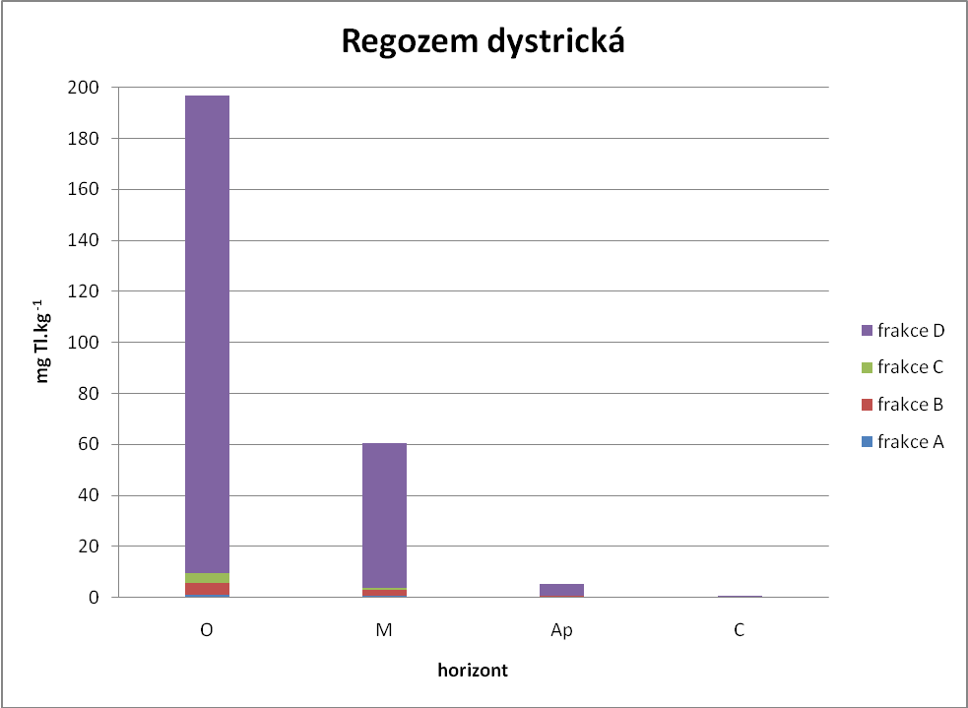
Graf 1 Zastoupení jednotlivých frakcí Tl v půdním profilu regozem dystrická.
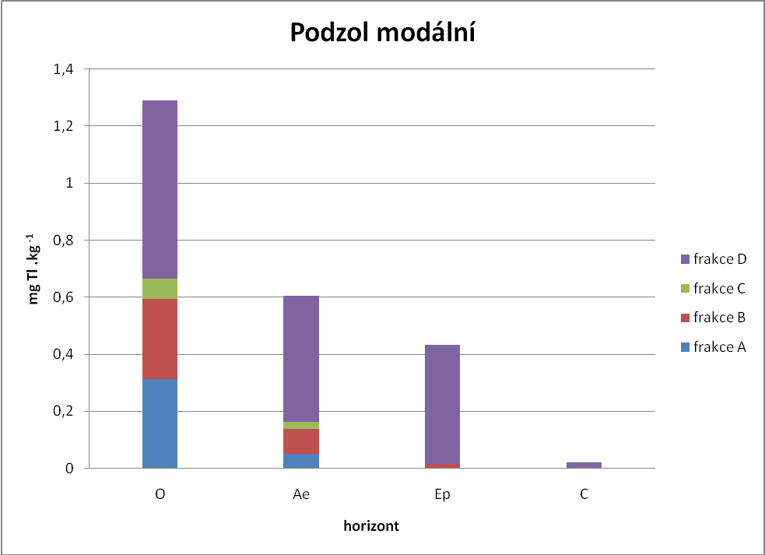
Graf 2 Zastoupení jednotlivých frakcí Tl v půdním profilu podzol modální.
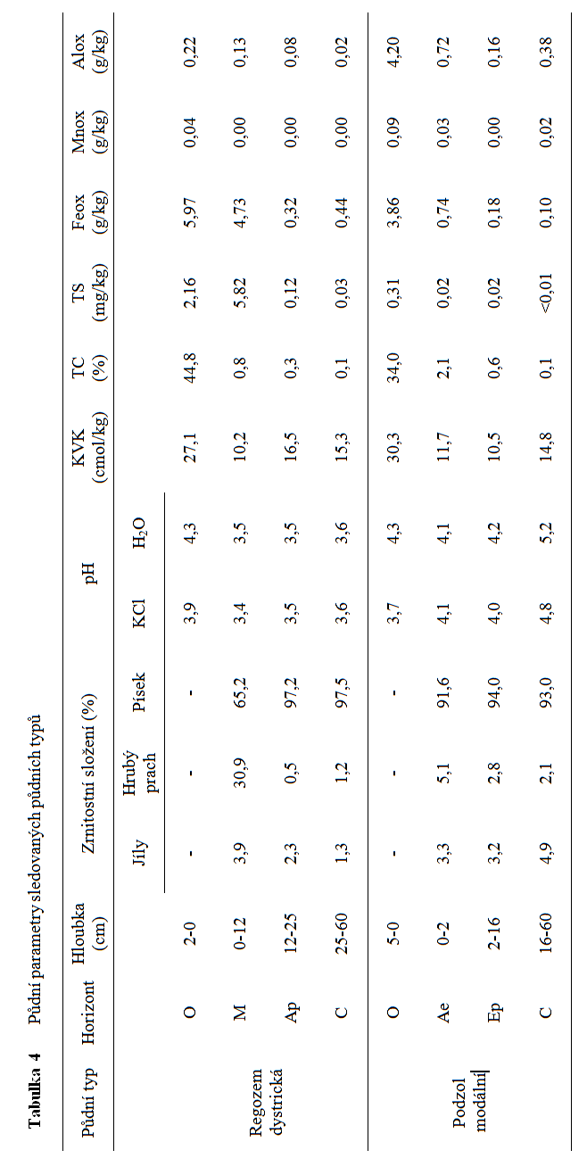

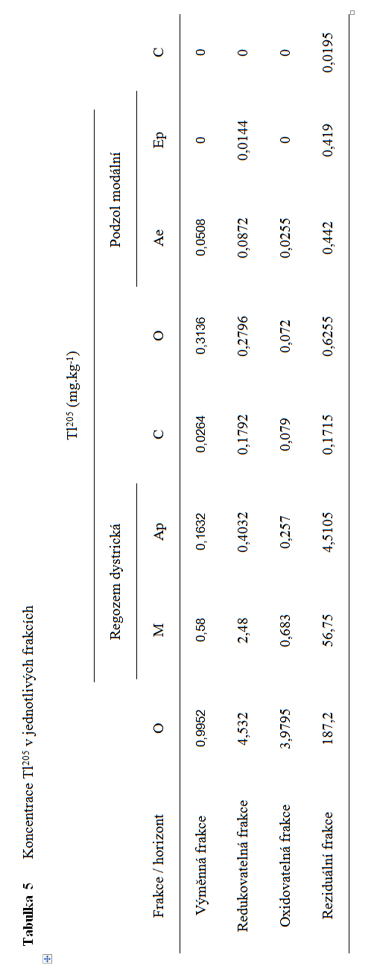

6. Diskuse
Prvním krokem frakcionace byla výměnná frakce. Jedná se o frakci volně adsorbovanou na půdní sorpční komplex. Vlivy na tuto frakci mají tedy především KVK a pH půdy. V našich výledcích se toto tvrzení projevilo především v organických horizontech obou půdních typů, které vykazovaly nejvyšší hodnoty Tl ve výměnné frakci ve srovnání s ostatními horizonty. Tyto výsledky odpovídaly vysokým hodnotám KVK v těchto horizontech. Dále bylo vyšší množství Tl zjiště v redukovatelné frakci vázané na oxidy a hydroxidy Mn, Al a Fe. Ze studie Cabaly a Tepera (2007) vyplývá, že velký vliv na vysoké koncentrace Tl mohou mít právě Fe dolomity a Fe oxidy. U našeho vzorku dystrické regozemě nebyl obsah těchto minerálních fází zdaleka tak vysoký, což mohlo mít také za následek nižší koncentrace Tl v redukovatelných frakcích než v reziduálních. Oproti tomu u půdního typu podzol modální se v redukovatelné frakci projevil vliv zvýšeného výskytu Fe a Al oxalátů, což ovšem některé studie popírají (např. Bidoglio et al., 1993). Výrazný vliv na sorpci Tl mají také jílové částice a Mn oxidy. Tento jev byl prokázán v mnoha studiích (např. Kozawa and Yeager, 1965; Raogadde and Laitinen, 1974; Bidoglio et al., 1993; Dahal and Lawrance, 1996). U námi sledovaných půdních typů byl však obsah Mn oxidů a jílových částic téměř zanedbatelný až nulový, což mohlo také zapříčinit nižší koncentrace Tl v redukovatelných frakcích, než by se dalo očekávat. Znatelně nižší obsahy Tl byly zaznamenány v souvislosti s organickým uhlíkem, který je detekován především v oxidovatelné frakci. Vliv organické hmoty na sorpci Tl studoval i Al-Najar et al. (2003). Z výsledků lze předpokládat, že studované půdy byly spíše chudší na organickou hmotu, neboť zejména u podzolu modálního byly koncentrace Tl v této frakci výrazně nižší. S tímto faktem dobře koresponduje i výskyt oxidovatelné frakce pouze ve dvou svrchních horizontech u obou profilů. Celkově nejvyšší hodnoty koncentrací Tl byly zjištěny v reziduálních frakcích především u půdního profilu regozem dystrická. Výskyt Tl v této frakci mají za následek především vazby Tl na relativně nerozpustné sulfidy. Vzhledem ke kontaminaci tohoto půdního typu dominantně důlní činností lze vysoký obsah Tl v této frakci předpokládat. Zjištění Tl v reziduálních frakcích i v hlubších horizontech obou půdních typů může mít za následek také vzrůstající množství přirozeného (přírodního) Tl. Z experimentální části práce vyplývají shodné závěry, ke kterým dospěli i autoři prací zabívající se půdní sorpcí a mobilitou Tl (např. Jacobson et al., 2005a, 2005b; Yang et al., 2005; Martin et al., 2004). Hlavní vlivy na frakcionaci a mobilitu Tl v půdě mají typ kontaminace a dále půdní vlastnosti jako mineralogické složení, pH, KVK, TC a podobně.
7. Závěr
Předkládaná bakalářská práce měla za úkol stanovit rozdíly mezi kontaminací Tl pocházející primárně z metalurgie a důlní činnosti. V souladu s jinými pracemi se nejvyšší koncentrace objevily v organických horizontech, kde je Tl sorbováno na povrch organominerálních částic. U půdního typu dystrická regozem kontaminovaného primárně důlním průmyslem byly vysoké koncentrace Tl zjištěny převážně v reziduální frakci, což může znamenat vysoký imobilizační potenciál tohoto půdního typu v závislosti na původu znečištění. U ostatních frakcí byly zjištěny jen minimální koncentrace Tl, což odpovídá celkovému půdnímu složení a vlastonstem. Podzol modální kontaminovaný primárně metalurgií vykazoval poměrně vyvážené koncentrace Tl ve všech frakcích u horizontů O a Ae, což značí vyšší schopnost mobility Tl pocházejícího z metalurgické činnosti. V horizontu Ep bylo Tl zjištěno pouze v reziduální a v redukovatelné frakci vázané na oxidy. V horizontu C se pak projevila vzhledem k zanedbatelným hodnotám všech půdních charkteristik pouze reziduální frakce. Thalium pocházející z metalurgie rud bylo výrazně mobilnější a tudíž i potenciálně více dostupné než Tl z důlní činnosti.

8. Seznam použité literatury

Adamczyk, Z., Motyka, J., Witkowski, A. J., (n.d.), Impact of Zn-Pb ore mining on groundwater quality in the Olkusz region, University of mining and metallurgy, Poland

Adriano, D. C. 2001. Trace Elements in Terrestrial Environments: Biochemistry, Bioavailability, and Risk of Metals. 2nd ed. Springer, New York, p. 867

Alderton, D. H. M., Serafimovski, T., Mullen, B., Fairall, K., James, S. 2005, The Chemistry of Waters Associated with Metal Mining in Macedonia, Mine Water and the Environment, Springer-Verlag, 24, pp. 139–149

Al-Najar, H., Schulz, R., Römheld, V. 2003, Plant availability of thallium in the rhizosphere of hyperaccumulator plants: a key factor for assessment of phytoextraction, Plant and Soil 249, pp. 97–105, Kluwer Academic Publishers. Printed in the Netherlands.

Anderson, C. W. N., Brooks, R. R., Chiarucci, A., LaCoste, C. J., Leblanc, M., Robinson, B. H., Simcock, R., Stewart, R. B. 1999, Phytomining for nickel, thallium and gold, Journal of Geochemical Exploration 67, pp. 407–415

Bascle, R. J. 1980, Thallium. In Mineral Facts and Problems. Bureau of Mines Bulletin 671, U. S. Department of the Interior, Washington, Dc, pp. 931-936

Bidoglio, G., Gibson, P. N., O’Gorman, M., Roberts, K. J.: 1993, ‘X-ray absorption spectroscopy investigation of surface redox transformations of thallium and chromium on colloidal mineral oxides’, Geochimica et Cosmochimica Acta, Elsevier 57, pp. 2389–2394.

Boughriet, A., Proix, N., Billon, G., Recourt, P., Ouddane, B. 2007, Environmental Impacts of Heavy Metal Discharges from a Smelter in Deûle-canal Sediments (Northern France): Concentration Levels and Chemical Fractionation, Water Air Soil Pollut, Springer Science + Business Media B. V., 180, pp. 83–95

Cabala, J., Teper, E., & Teper, L. (2004). Mine-waste impact on soils in the Olkusz Zn–Pb ore district (Poland). In M. Hardygóra, et al. (Eds.), Mine planning and equipment selection Leiden: Taylor & Francis, pp. 755–760

Cabala, J., Teper, L. 2007, Metalliferous Constituents of Rhizosphere Soils Contaminated by Zn – Pb Mining in Southern Poland, Water, Air, Soil Pollut, Springer Science + Business Media B. V. 2006

Clausen, U., Roll, R., Dolgner, R., Mattiaschk, G., Majewski, E., Stoll, B., Röhrborn, G. 1981, Zur Mutagenität und Teratogenität von Thallium, Rhein Ärtzebl 16, pp. 469-475

Dahal, M. P., Lawrance, G. A., Maeder, M. 1998, Kinetics of heavy metal ion adsorption on to, and proton release from, electrolytic manganese dioxide, Adsorption Science and Technology 16(1), pp. 39–50.

Dahal, M. P., Lawrance, G. A. 1996, Adsorption of thallium (I), lead (II), copper (II), bismuth (III) and chromium (III) by electrolytic manganese dioxide, Adsorption Science and Technology 13(4), pp. 231–240.

Dolgner, R., Brockhaus, A., Ewers, U., Wiegand, H., Majewski, F., Soddeman, H. 1983, Repeated surveillance of exposure to thallium in a population living in the vicinity of a cement plant emitting dust containing thallium, International Archives Occupational and Environmental Health 52, pp. 79–94.

Dutrizac, J. E. 1997, The Behavior of Thallium during Jarosite Precipitation, Metallurgical and materials transactions B, Volume 28B, pp. 765-776

Ewers, U. 1988, Environmental Exposure to Thallium, Science of the Total Environment, Elsevier 71, pp. 285-292

Forth, W. a Rummel, W. 1975, Gastrointestinal Absorption of Heavy Metals, in Forth, W. a Rummel, W. (eds.), IEPT Section 39B, Pharmacology of Intestinal Absorption of drugs, Vol. II, Pergamon Press, Oxford, pp. 599-746

Gehring, P. J. a Hammond, P. B. 1967, The Interrelationship Between Thallium and Potassium in Animals, Journal Pharmacology and Experimental Therapeutics, 155 (1), pp. 187-201

Górecka, E., Bellok, A., Socha, J., Wnuk, R., & Kibitlewski, S. 1994, Differentiation of metal content in the flotation tailings of Zn – Pb ores (ZGH Bolesław, Olkusz region, SW Poland). Przeglad Geologiczny, 10, pp. 834 –841

Grimalt, J. O., Ferree, M., Macpherson, E. 1999, The mine tailing accident in Aznalcollar, The Science of the Total Environment 242, pp. 3-11

Henning, C. H. a Forth, W. 1982, The Excretion of Thallium (I) Ions Into the Gastrointestinal Tract in situ of Rats, Archives of Toxicology, 49, pp. 149-158

Henrichs, H. 1975, Die Untersuchung von Gesteinen und Gewässern auf Cd, Sb, Hg, Tl, Pb und Bi mit der flammenlosen Atom-Absorptions-Spektralphotometrie, Ph.D. Thesis, University Göttingen

Hoffmann, G. G., Schweiger, P., Scholl, W. 1982, Aufnahme von Thallium durch landwirtschaftliche und gäirtnerische Nutzpflanzen. Landwirtschaft Forschung 35(1-2), pp. 45-54

Jacobson, A. R., Klitzke, S., McBride, M. B., Baveye, P., Steenhuis, T. S. 2005a, The Desorption of Silver and Thallium from Soils in the Presence of a Chelating Resin with Thiol Functional Groups, Water, Air, and Soil Pollution 160, Springer, pp. 41–54

Jacobson, A. R., McBride M. B., Baveye, P., Steenhuis, T. S. 2005b, Environmental factors determining the trace-level sorption of silver and thallium to soils, Science of the Total Environment 345, pp. 191– 205

Jankovic, S. 1989. Sb–As–Tl mineral association in the Mediterranean region, International Geology Review 31, pp. 262–273.

Kaplan, D. I., Mattigod, S. V., 1998. Aqueous geochemistry of thallium, in Nriagu, J. O. (ed.), Thallium in the Environment, John Wiley & Sons, New York, pp. 15–29.

Kazantzis, G. 1986, Thallium, in Friberg, L., Nordberg, G. F., Vouk, V. B. (eds.), Handbook on the Toxicology of Metals, 2nd Ed., Vol. II, Elsevier, Amsterdam-New York-Oxford, pp. 549-567

Kazantzis, G. 1979, Thallium, in Friberg, L., Nordberg, G. F., Vouk, V. B. (eds.), Handbook on the toxicology of metals, Elsevier, North-Holland Biomedical Press, Amsterdam, pp. 599-612

Kazantzis, G. 2000, Thallium in the Environments and Health Effect, Environmental Geochemistry and Health 22, Kluwer Academic Publishers, Netherlands, pp. 275-280

Kemper, F. H. a Bertram, H. P. 1991. Thallium, in Merian, E. (ed.), Metals and Their Compounds in the Environment: occurrence, analysis and biological relevance, Wiley VCH Switzerland, pp. 1227-1241

Kozawa, A., Yeager, J. F.: 1965, Cathodic reduction mechanism of electrolytic manganese dioxide in alkaline electrolyte, Journal of The Electrochemical Society 112(10), pp. 959–963.

Kucha, H.; Jędrzejczyk, B. 1995, Primary minerals of mining and metallurgical Zn-Pb dumps at Bukowno, Mineralogia Polonica , Cracow, volume 26, pp. 75-99

LaCoste, Ch., Robinson, B., Brooks, R. 2001, Uptake of thallium by vegetables: Its significance for human health, phytoremediation, and phytomining, Journal of plant nutrition, 24(8), pp. 1205-1215

Lehn, H., Schoer, J. 1987, Thallium-transfer from soil to plants: Corelation between chemical form and plant uptake, Plant and Soils, 97, Springer, pp. 253-265

Lis, J., Pasieczna, A., Karbowska, B., Zenbruzski, W., Lukaszewski, Z. 2003, Thallium in Soils and Stream Sediments of a Zn-Pb Mining and Smelting Area, Environmental Science and Technology, 37, pp. 4569-4572

Llewellyn, T. O. 1991, Thallium, in Minerals Yearbook, Bureau of mines, U.S. Department of the Interior, Washington, DC., pp. 1585-1586

Madejó n, P., Murillo, J. M., Marañón, T., Valde´s, B., Rossini Oliva, S. 2005. Thallium accumulation in floral structures of Hirschfeldia incana (L.) Lagre´ze-Fossat (Brassicaceae). Bulletin of Environmental Contamination and Toxicology, 74, pp. 1058–1064.

Manzo, L. a Sabbioni E. 1988, Thallium, in Seiler, H. G., Sigel, H., Sigel, A. (eds.), Handbook on Toxicity of Inorganic Compounds, Marcel Dekker, New York, pp. 677-688

Markidis, H. a Amberger, A. 1989, Uptake of Thallium from cement factory dust in pot trials with green rape, bush beans and ryegrass, Landwirtschaft Forschung, 42, pp. 324-332

Martín, F., García, I., Dorronsoro, C., Simón, M., Aguilar, J., Ortíz, I., Fernández, E., Fernández, J. 2004, Thallium Behavior in Soils Polluted by Pyrite Tailings (Aznalcóllar, Spain), Soil & Sediment Contamination, 13, Taylor & Francis, pp. 25 – 36

Martin, H. W., Kaplan, D. I. 1996, Temporal Changes in Cadmium, Thallium, and Vanadium Mobility in Soil and Phytoavailability under Field Conditions, Water, Air, and Soil Pollution, 101, Kluwer Academic Publishers, Printed in the Netherlands, pp. 399–410

Memon, S. Q., Memon, N., Solangi A. R., Memon, J-ur-R. 2008, Sawdust: A green and economical sorbent for thallium removal, Chemical Engineering Journal, 140, pp. 235–240

Moeschlin, R. S. 1980, Klinik und Therapie der Vergiftungen, 6th Ed., Thiem, Stuttgart-New york, pp. 99-115

Moore, D., House, I., Dixon, A. 1993, Thallium poisoning, British Medical Journal, 306, pp. 1527-1529

Nriagu, J. O. 1998. History, Production, and Uses of Thallium, in Nriagu, J. O. (ed.), Thallium in the Environment, John Wiley & Sons, Inc., New York, pp. 1-13

Pavlíčková, J., Zbíral, J., Smetanová, M., Habarta, P., Houserová, P., Kubáň, V. 2006, Uptake of thallium from artificially contaminated soilsby kale (Brassica oleracea L. var. acephala), Plant Soil Environment, 52, (12), pp. 544–549

Pavlíčková, J., Zbíral, J., Smatanová, M., Houserová, P., Čižmárová, E., Havlíková, Š., Kubáň, V. 2005, Uptake of Thallium from Artificially and Naturally Contaminated Soils into Rape, Journal of Agricultural and Food Chemistry, 53, pp. 2867-2871

Qi, W., Chen, Y., Cao, J. 1992, Indium and Thallium bacground contents in soils in China, International Journal of Environmental Studies, 40, pp. 311-351

Raogadde, R., Laitinen, H. A.: 1974, Studies of heavy-metal adsorption by hydrous iron and manganese oxides, Analytical Chemistry 46(13), pp. 2022–2026.

Rauret, G., López-Sánchez, J. F., Sahuquillo, A., Barahona E., Lachica, M., Ure., A. M., Davidson, C. M., Gomez, A., Lück, D., bacon, J., Yli-Halla, M., Muntau, H., Quevauviller, Ph. 2000, Application of modified BCR sequential extraction (three-step) procedure for the determination of extractable trace metal contents in a sewage sludge amended soil reference material (CRM 483), complemented by a three-year stability study of acetic acid and EDTA extractable metal content, Journal of Environmental Monitoring, 2, pp. 228-233

Sabbioni, E., Marafante, E., Rade, J., di Nucci, A., Gregotti, C., Manzo, L. 1980, Metabolic Patterns of Low and Toxic Doses of Thallium in the Rat, in Holmstedt, B., Lauwerys, R., Mercier, M., Roberfroid, M., (eds), Mechanism of Toxicity and Hazard Evalution, Elsevier, North-Holland Biomedical Press, Amsterdam-New York- Oxford, pp. 559-564

Sager, M. 1992, Speciation of thallium in river sediments by consecutive leaching techniques, Mikrochimica Acta, 106, pp. 241-251

Sager, M., 1994. Thallium. Toxicologycal Environment Chemistry, 45, pp. 11–32.

Shamshinova, A. M., Ivanina, T. A., Yakovlev, A. A., Shabalina, L. P., Spiridonova, V. S. 1990, Electroretinography in the diagnosis of thallium intoxication, Journal of Hygiene, Epidemiology, Microbiology & Immunology, 34, pp. 113-121

Shaw, D. M., 1952. The Geochemistry of Thallium, Geochimica et Cosmochimica Acta, 2, Elsevier, pp. 118-154

Schoer, J. 1984, Thallium, in Handbook of Environmental Chemistry, Vol. 3c, Hutzinger, O. (ed.), Springer, Berlin, pp. 143-214

Schoer, J. and Nagel U. 1980, Thallium in pflanzen und böden – Untersuchungen im südlichen Rhein-Nacker-Kreis, Naturwissenschaften, 67, pp. 261-262 (in German)

Simón, M., Ortiz, I., García, I., Fernández, E., Fernández, J., Dorronsoro, C., Aguilar, J. 1999, Pollution of soils by the toxic spill of a pyrite mine Aznalcollar, Spain, The Science of the Total Environment 240, pp. 105-115

Sinder, G. 1968, Distribution of alkali metala and thallium in some South-West African granites, Geochimica et Cosmochimica Acta 32, Elsevier, pp. 1303-1305

Smith, I. C. and Carson, B. L. 1977, Thallium, Trace Metals in the Environment, Vol. 1, Ann Arbor Science Publishers, Ann Arbor, Michigan, p. 394

Tabandeh, H., Croeston, J. G., Thompson, G. M. 1994, Ophthalmologic features of thallium poisoning, American Journal of Ophthalmology, 117, pp. 243-145

Tsalev, D. L. a Zaprianov Z. K. 1983, Atomic Absorption Spectrometry in Occupational and Environmental Health Significance, Vol. II, CRC Press, Boca Raton, Florida, pp. 197-201

Valla, M., Kozák, J., Němeček, J., Matula, S., Borůvka, L., Drábek, O. 2007, Pedologické praktikum, Česká zemědělská univerzita v Praze, 151 s.

Vink, B. W. 1998. Thallium in the (Sub)Surface Environment: Its Mobility in Terms of Eh and pH, in Nriagu, J. O. (ed.), Thallium in the Environment, John Wiley & Sons, Inc., New York, pp. 46-58

Voskresenskaya, N. T., 1969. Thallium in sedimentary sulfides. Geokhimiya, 3, pp. 261–272.

Weinberg, E. 1977, Microorganisms and minerals, Marcel Dekker, New York, p. 387

Weinig, E. a Walz, W. 1971, Die Thallium-Verteilung in Niere und Laber bei letalen Tl-Vergiftungen, Archives of Toxicology, 27, pp. 217-225

Wu, Y. J., Chen, Y. H., Liu, R. F., Zou, Z. H., Li, C. F. 2000, Thallium in slag of sulphuric acid is leached under acid rain. Environment Chemistry, 19, pp. 447– 54 [in Chinese with English abstract].)

Xiao, T., 2001. Environmental impact of thallium related to the mercury-thallium-gold mineralization in southwest Guizhou Province, China, Ph.D. thesis, University Que´bec a` Chicoutimi, Canada.

Xiao, T., Boyle, D., Guha, J., Rouleau, A., Hong, Y., Zheng, B. 2003, Groundwater-related thallium transfer processes and their impacts on the ecosystem: southwest Guizhou Province, China, Applied Geochemistry, 18, pp. 675–691

Xiao, T., Guha, J., Boyle, D., Liu, C-Q., Zheng, B., Wilson, G. C., Rouleau, A., Chen, J. 2004, Naturally occurring thallium: a hidden geoenvironmental health hazard?, Environment International, 30, pp. 501– 507

Xie, W. B., Chen, Y. H., Chen, S. L., Bi, X. Z., Fan, X. Y. 2000, Study on thallium distribution in pyrite cinders and its environmental effect, Bulletin of Mineralogy, Petrology Geochemistry;19, pp. 6-204

Xie, W. B., Chen, Y. H., Chen, S. L., Wang, G. L., Chang, X. Y. 2001, Distribution of thallium in pyrite ores and its cinders of Yunfu Pyrite Mine, Guangdong, Multipurpouse Utility Mineral Resources, 2, pp. 5-23

Yang, CH., Chen, Y., Peng, P., Li, CH., Chang, X., Xie, Ch. 2005, Distribution of natural and anthropogenic thallium in the soils in an industrial pyrite slag disposing area, Science of the Total Environment, 341, pp. 159–172

Zhou, D., Liu, D. 1985, Chronic thallium poisoning in a rural area of Guizhou province, Journal Environmental Health, 48, China, pp.14–18

Zhou, T., Fan, Y., Yuan, F., Cooke, D., Zhang, W., Li, L. 2007, A preliminary investigation and evaluation of the thallium environmental impacts of the unmined Xiangquan thallium-only deposit in Hexian, Environmental Geology, China,

Zitko, V., 1975. Chemistry, Application, Toxicity, and Pollution Potential of thallium, Fisheries and Marine Service Research Development Technical Report, 518, pp. 1–41.

